# FusionAccess桌面云运维和管理实验

## 实验介绍

### 关于本实验

本章节实验指导学员对常见的桌面云运维场景进行操作，包含了虚拟桌面业务调整、用户自助维护、策略控制、虚拟桌面迁移、发送系统消息以及回收用户桌面等等场景。

### 实验目的

掌握修改虚拟桌面规格操作流程。

掌握追加虚拟桌面用户操作流程。

掌握追加虚拟桌面操作流程。

掌握升级普通桌面为VIP桌面操作流程。

掌握解分配/恢复分配虚拟桌面操作流程。

掌握故障发生时，用户自助维护操作流程。

理解并掌握虚拟桌面的策略管理操作流程。

掌握虚拟桌面迁移操作流程。

掌握FusionAccess管理员发送系统消息操作流程。

掌握回收用户桌面操作流程。

### 实验流程

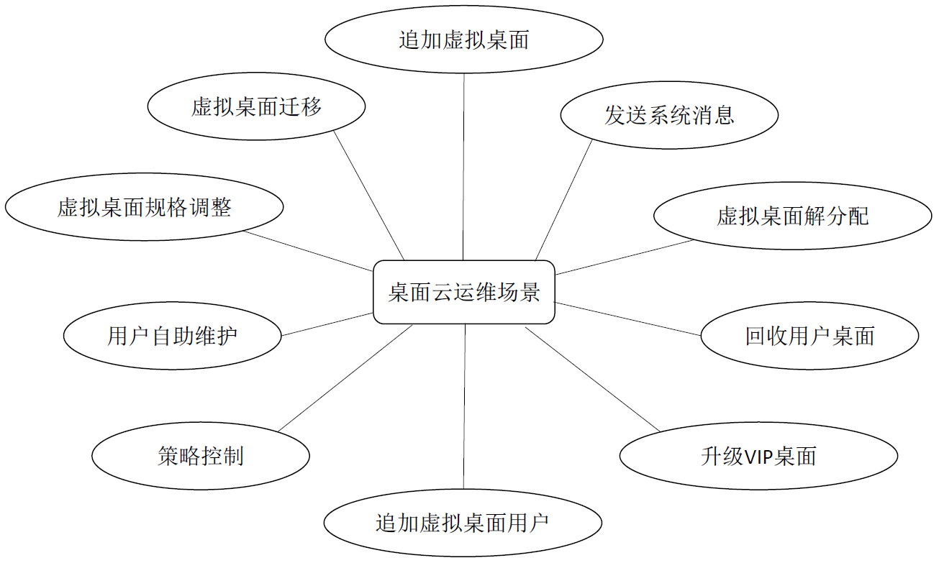

## 实验任务配置

### 业务调整

#### 修改虚拟机规格

该任务指导学员修改虚拟机信息。

在FusionAccess界面，选择“桌面管理 > 所有计算机 > 虚拟机”。

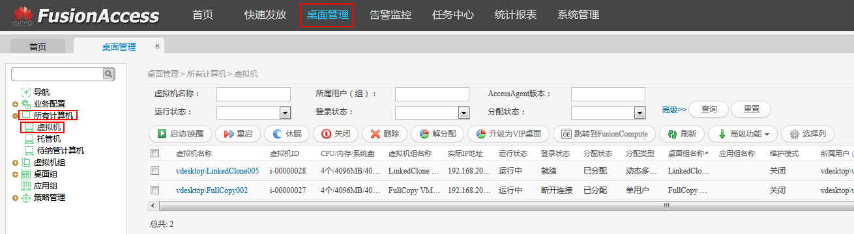

在虚拟机列表中选中待修改的虚拟机,可以看到当前虚拟机规格为“4CPU/4098MB内存”，点击“关闭”，弹出“确认”对话框，点击“确定”，对待修改规格的虚拟机进行下电操作。

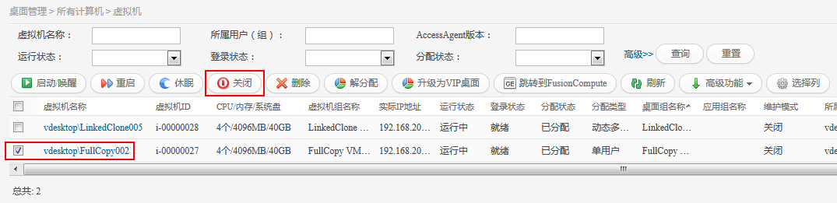

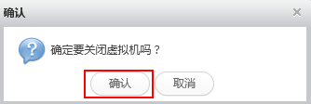

等待虚拟机状态为“已停止”，选择“高级功能 > 修改虚拟机”，进入“修改虚拟机”界面。

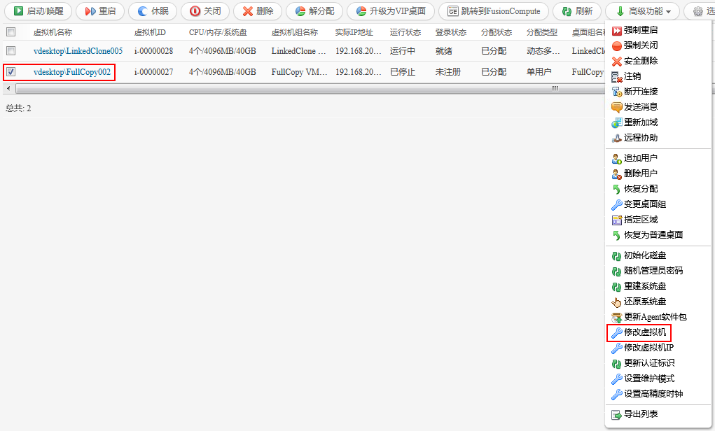

将虚拟机的CPU和内存分别修改为“8”、“8192”，点击“确定”，弹出“修改虚拟机成功”提示，点击“返回所有虚拟机列表”，可以看到虚拟机规格已经修改。

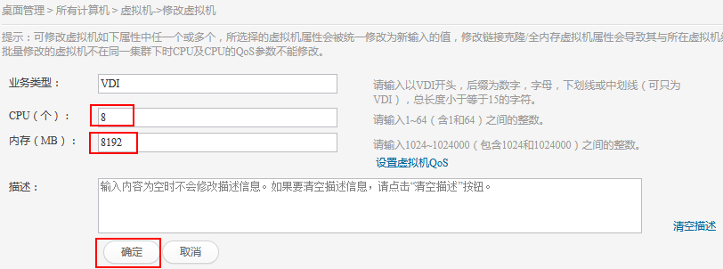

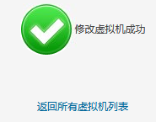

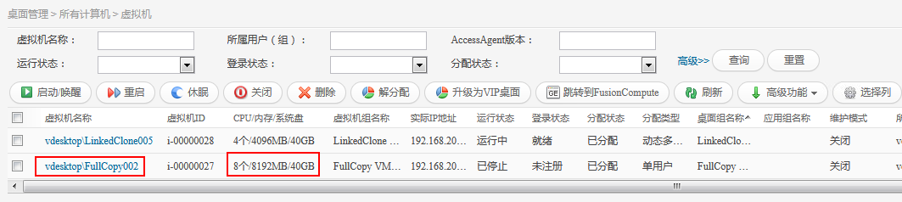

选中刚修改的虚拟机，点击“启动/唤醒”，启动虚拟机。

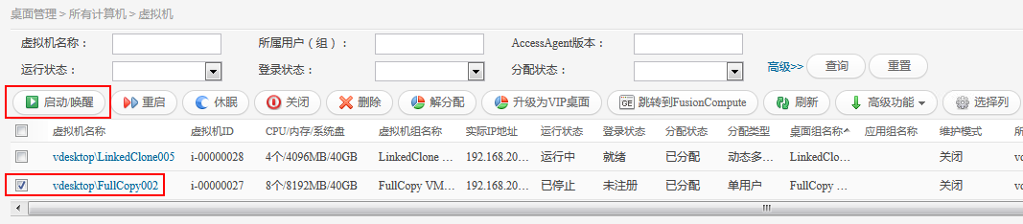

等待虚拟机启动完毕，登录状态显示“就绪”，参考2.2.4章节SC方式或者在FusionCompute中找到该虚拟机 VNC方式登录虚拟桌面，分别进入“设备管理器”和“系统属性”查看当前配置是否为修改后的配置。

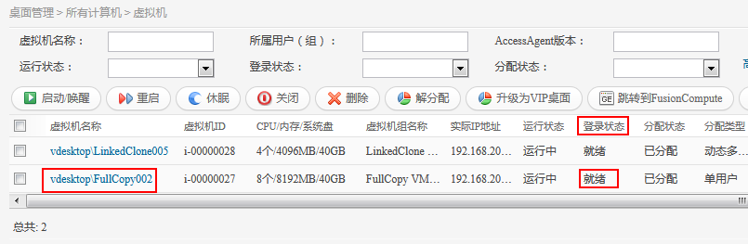

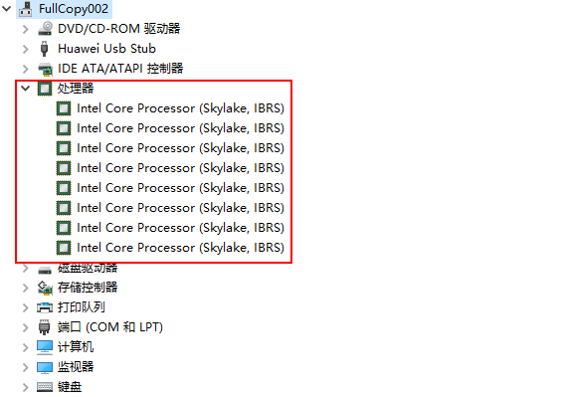

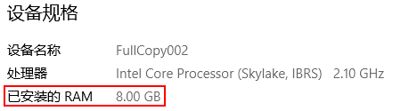

#### 追加虚拟机用户

该任务指导管理员对“分配类型”是“静态多用户”的虚拟机进行追加用户操作。

在FusionAccess界面，选择“桌面管理 > 所有计算机”。

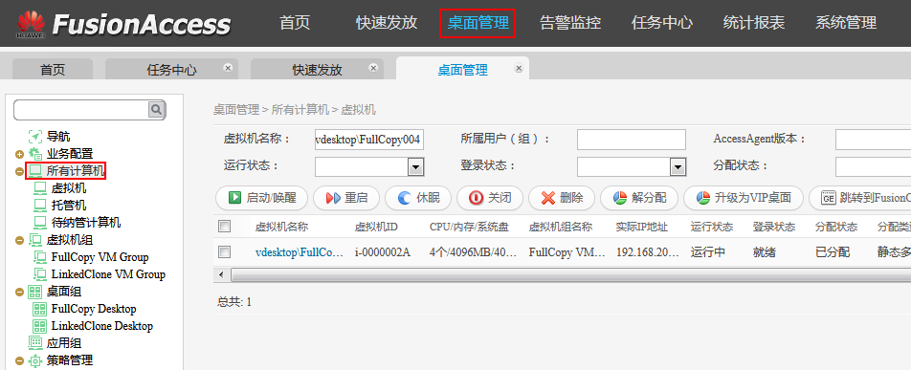

在虚拟机列表中勾选待追加用户且“分配类型”是“静态多用户”的虚拟机，点击“高级功能”，选择“追加用户”，进入为静态多用户虚拟机追加用户的界面。

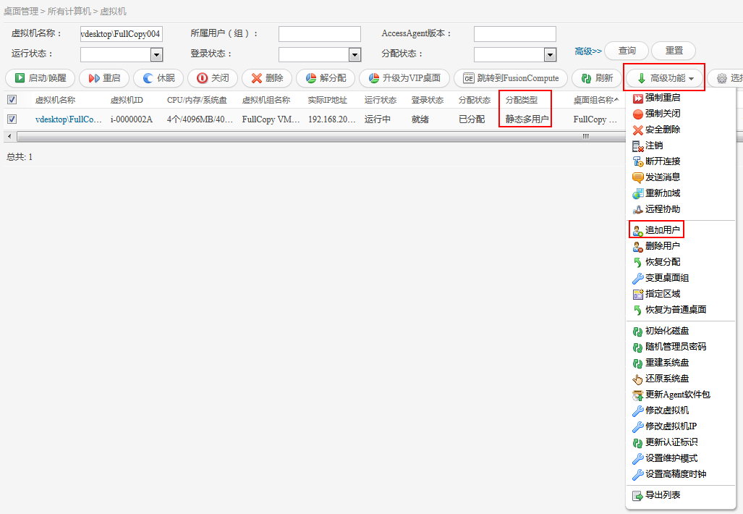

说明：

“静态多用户”分配类型:

如果用户A已登录到某台虚拟机，用户B无法再登录到此虚拟机。

如果用户A登录使用某台虚拟机后，断开虚拟机连接但未注销用户，此时用户B也可登录此虚拟机，但登录时会强制注销用户A。

在池桌面场景下，如果将池桌面分配给用户组A，为了保证A中所有用户登录成功，A中的所有用户必须直接属于用户组A。

例如：用户a隶属于A部门，同时A部门隶属于C部门，如果池桌面分配给A部门，则用户a可以正常登录池桌面，如果分配给C部门，则用户a无法登录池桌面。

配置新用户的参数，点击“确定”，进入“追加用户命令下发成功”界面。



说明：

添加的用户为AD服务器中存在的用户，并且需与创建虚拟机用户时设置的“用户登录名”保持一致，多个用户帐号之间使用英文逗号隔开，例如“vdesktop\User01,vdesktop\User02,…”。

追加用户所属的权限组，若模板制作过程中配置“Users”权限组，此处才可设置“Users”组，否则只能设置“Administrators”权限。

单击“返回所有虚拟机列表”，返回虚拟机列表界面，在虚拟机列表可查看修改的虚拟机信息。

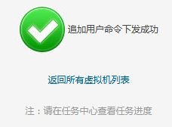

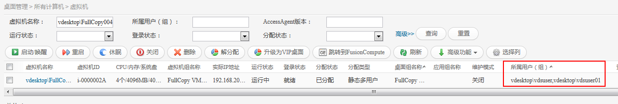

在实验设备（PC）浏览器中，输入vAG服务器的IP地址，例如：<http://192.168.203.31>，按“Enter”。

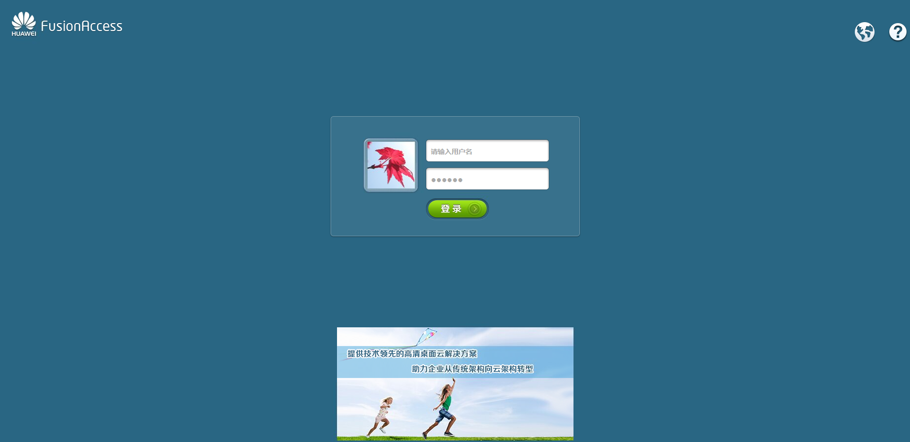

输入新加的用户名和密码，点击“登录”，可以看到刚刚追加用户的虚拟机。

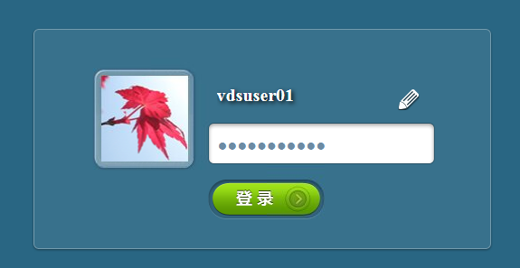



#### 追加虚拟机（以完整复制为例）

该任务指导学员追加完整复制虚拟机，此操作包括将虚拟机添加到虚拟机组，并在桌面组中分配虚拟机。

在FusionAccess界面，选择“桌面管理 > 虚拟机组”，进入虚拟机组管理界面。

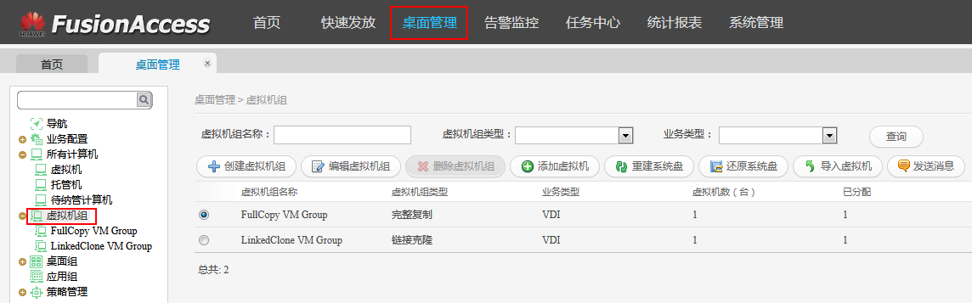

在虚拟机组管理界面，选中列表中的完整复制虚拟机组，单击“添加虚拟机”，进入“添加虚拟机”界面。

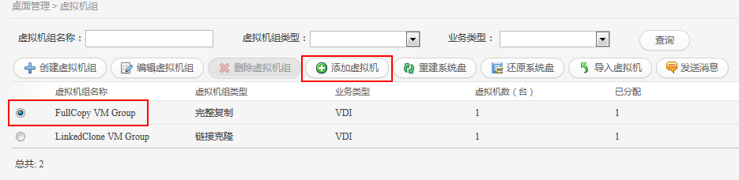

“站点”、“资源集群”保持默认即可，“主机”无需选择填写。

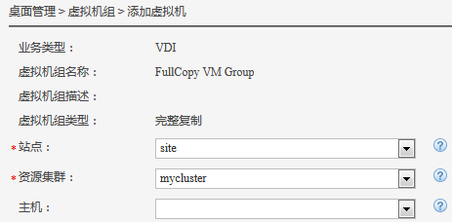

“虚拟机模板”点击“选择”，弹出“选择虚拟机模板”，选中模板，点击“确认”。



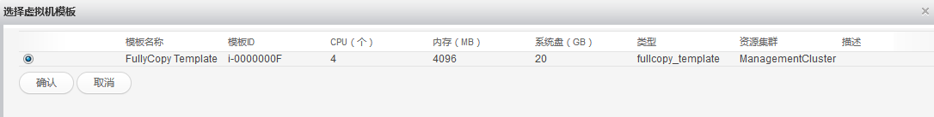

选中模板之后，“CPU”、“内存”、“GPU资源组”、“磁盘”、“网卡”相关信息会自动出现，其中“CPU”“内存”“GPU资源组”保持默认，也可按照自己实际所需修改。

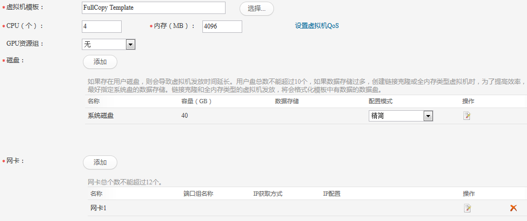

在磁盘区域，点击“”。

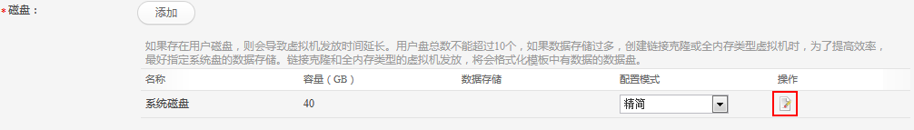

弹出“磁盘配置”窗口，“配置模式”选择“精简”，“数据存储”点击“存储选择”。

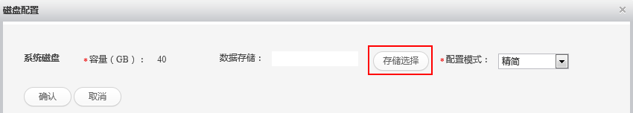

出现数据存储列表，选择自己的数据存储设备，点击“确认”。

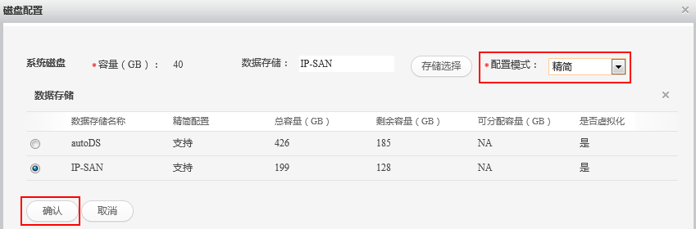

在网卡区域，点击“”。

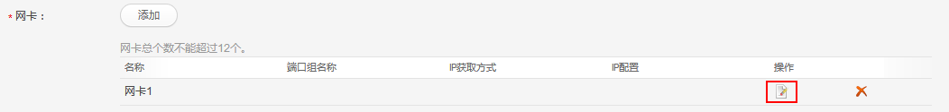

在弹出“网卡配置”窗口里，“端口组”选择规划的桌面云业务端口组，“IP获取方式”选择“DHCP”，点击“确认”。

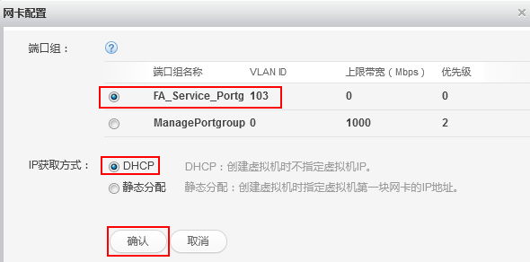

“虚拟机数量”推荐填写少于5台，“域名称”、“OU名称”、“虚拟机名称前缀”按规划填写，“本地区域”无需填写，点击“完成”。

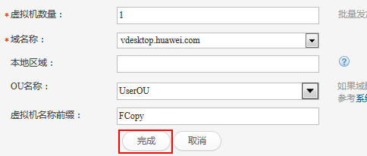

弹出“提示”对话框，点击“确认”后，弹出“添加虚拟机命令下发成功”，点击“返回虚拟机列表”。

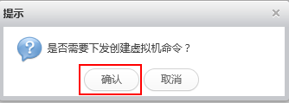

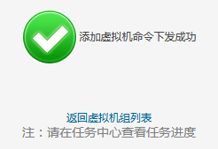

等待虚拟机添加完毕，在“任务中心 > 任务跟踪”可以查看进度。

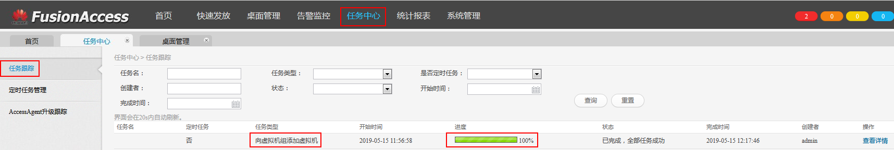

选择“桌面管理 > 桌面组”，进入桌面组管理界面。

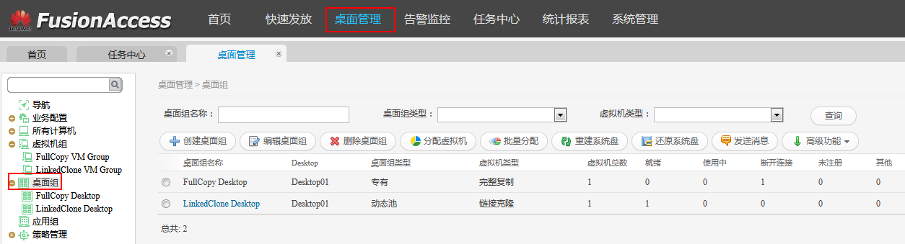

选中列表中的桌面组，单击“分配虚拟机”，进入“分配虚拟机”界面。

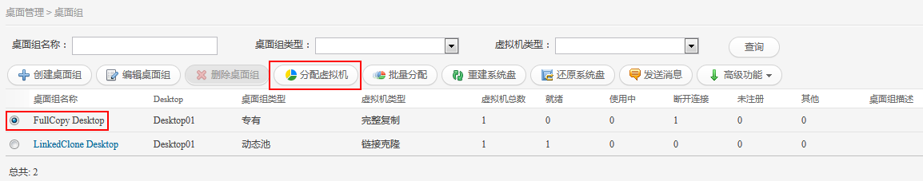

“虚拟机命令规则”选择“FullCopy”其他选项保持默认即可，配置桌面组基本信息，点击“确定”。

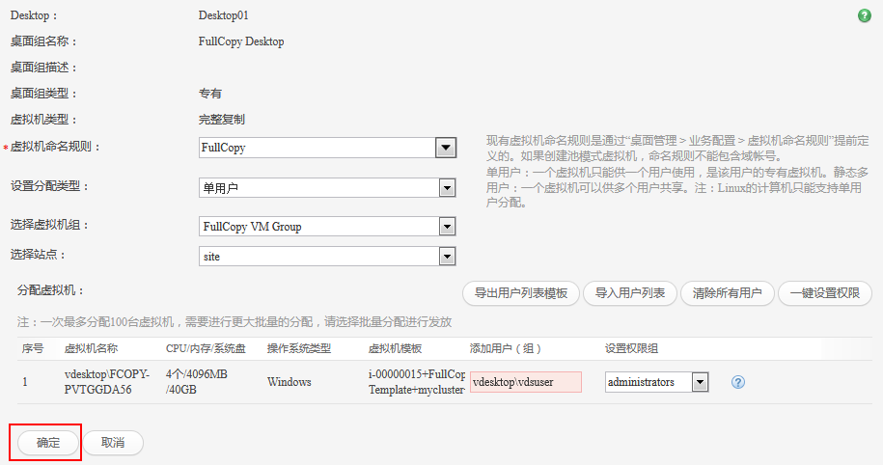

弹出“分配虚拟机任务下发成功”，点击“返回桌面组列表。”在“任务中心 > 任务跟踪”里查看分配虚拟桌面的进度。

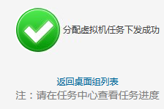

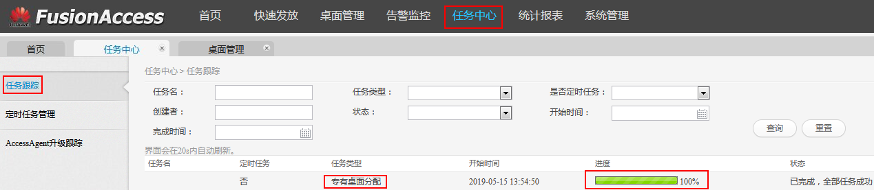

返回桌面组里，可以看到FullCopy Desktop桌面组虚拟机总数由1变成2。

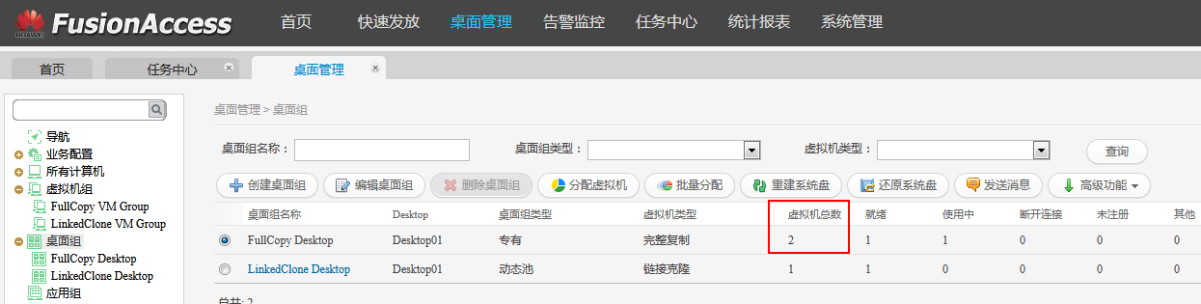

#### 升级普通桌面为VIP桌面

在普通办公场景下，所有虚拟机的资源请求优先级相同。在一些特定场景下，部分虚拟桌面需要优先保障资源供给，此时可将普通桌面升级为VIP桌面，并提供CPU、内存资源的保障，以及虚拟机状态的实时看护，让用户享受更优质的桌面使用体验。管理员可根据实际诉求便捷的将普通桌面升级为VIP桌面。

说明：

只有已分配的完整复制、链接克隆虚拟机才能升级为VIP桌面。

VIP桌面的资源保障和实时看护策略针对FusionAccess系统中所有的VIP虚拟机，推荐保持为默认值。

执行该操作时用户虚拟机将关闭并重新启动，此时间段内用户将无法使用虚拟机。

在FusionAccess界面，选择“桌面管理 > 所有计算机 > 虚拟机”，进入虚拟机管理界面。

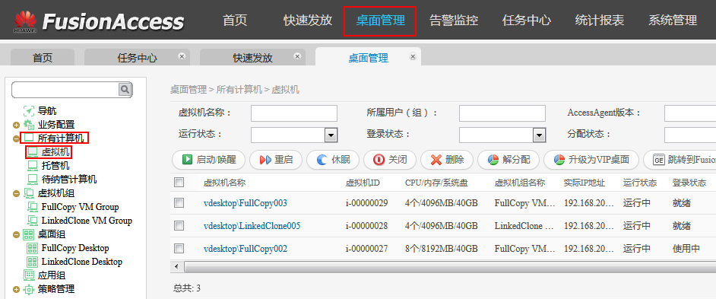

在虚拟机列表中，勾选一台或多台待升级为VIP桌面的虚拟机，单击“升级为VIP桌面”，弹出“确认”对话框，点击“确认”。

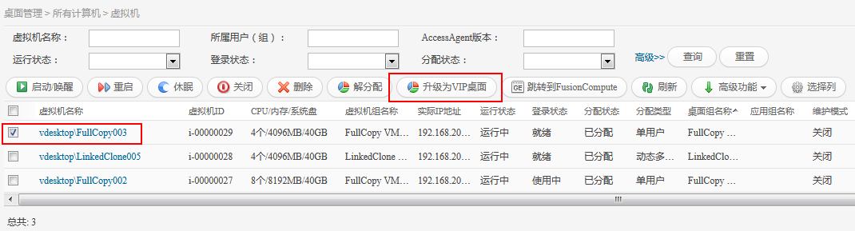

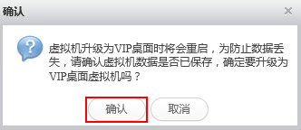

弹出“提示”对话框，点击“确定”。在“任务中心 > 任务跟踪”中，可以查看升级VIP桌面的进度。

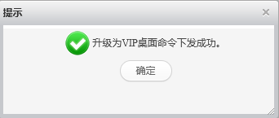

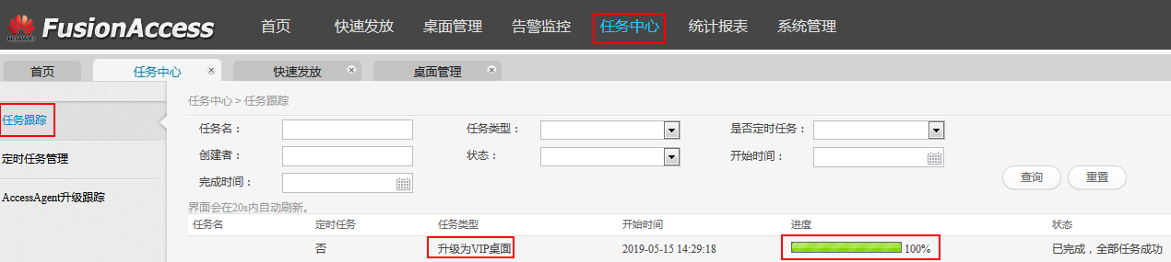

等待升级VIP完成后，返回“桌面管理 > 所有计算机 > 虚拟机”界面，可以看到虚拟机名称前显示为标识。

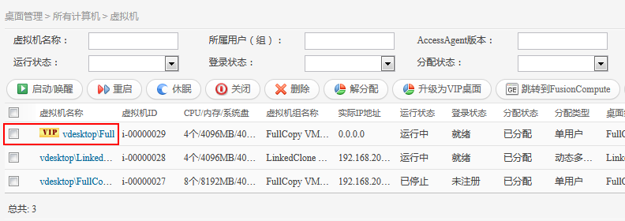

#### 虚拟桌面迁移

将一正在运行的桌面虚拟机迁移到其它服务器节点，不中断业务。

通过SC方式登录将要迁移的桌面虚拟机。

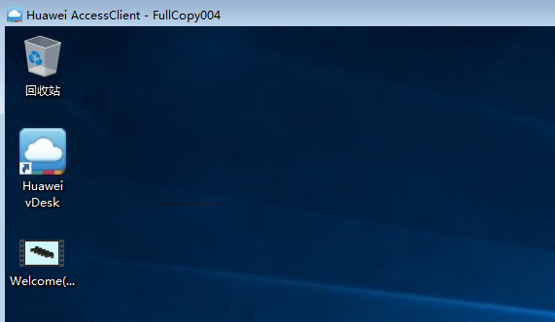

打开命令行窗口，执行ping GW_IP –t命令，GW_IP为网关IP。

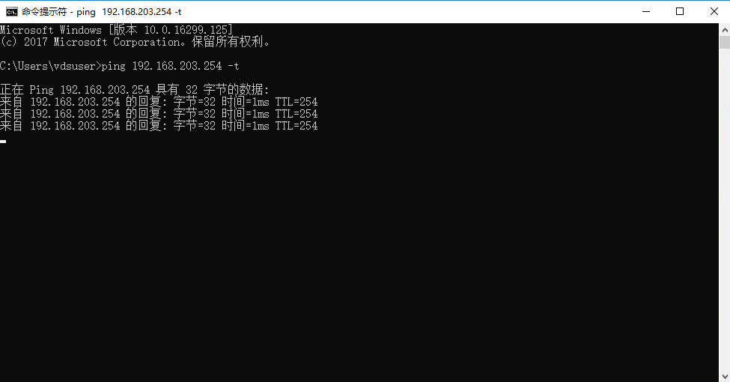

登录FusionAccess，进入“桌面管理 > 所有计算机 > 虚拟机”，找到将要迁移的虚拟机，复制虚拟机ID。

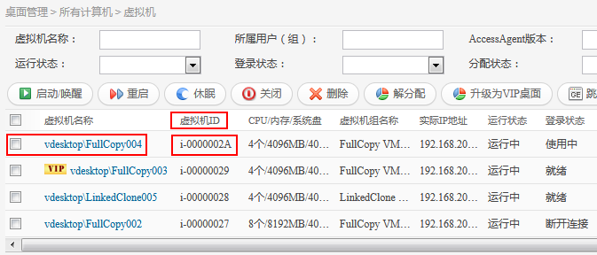

登录FusionCompute，在“资源池”界面，通过虚拟机ID查找到将要迁移的虚拟机。

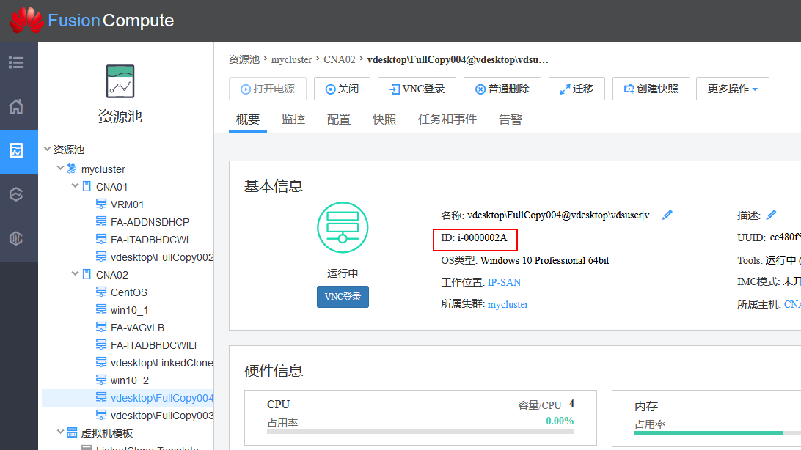

在该虚拟机的页签里，点击“迁移”，弹出“迁移虚拟机”对话框。

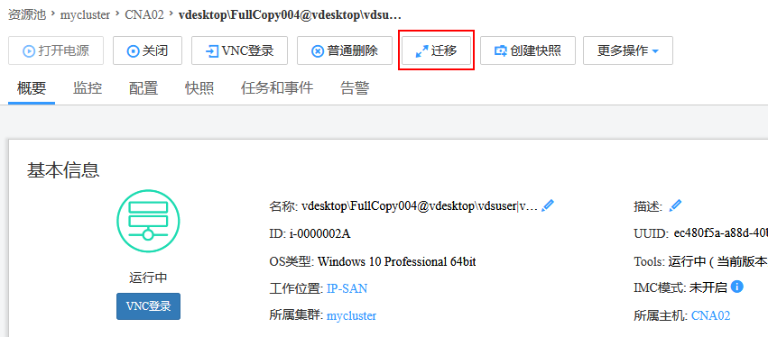

迁移方式选择“更换主机”，点击“下一步”。

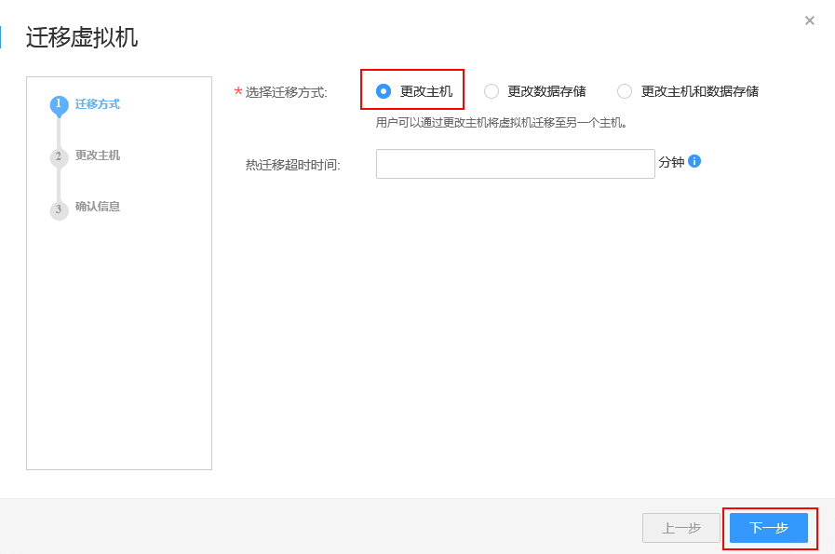

选中要迁移的目的主机，点击“下一步”。

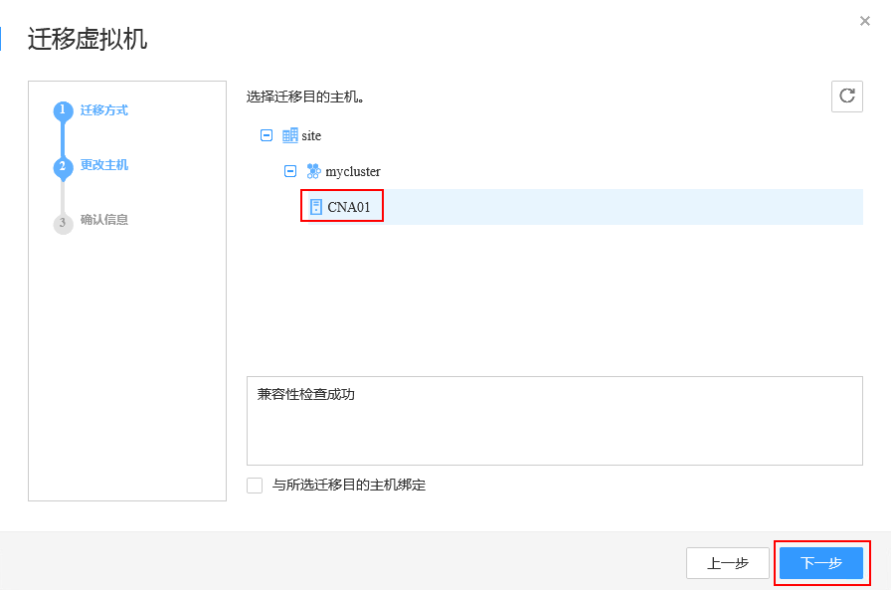

确认信息无误，点击“确定”。

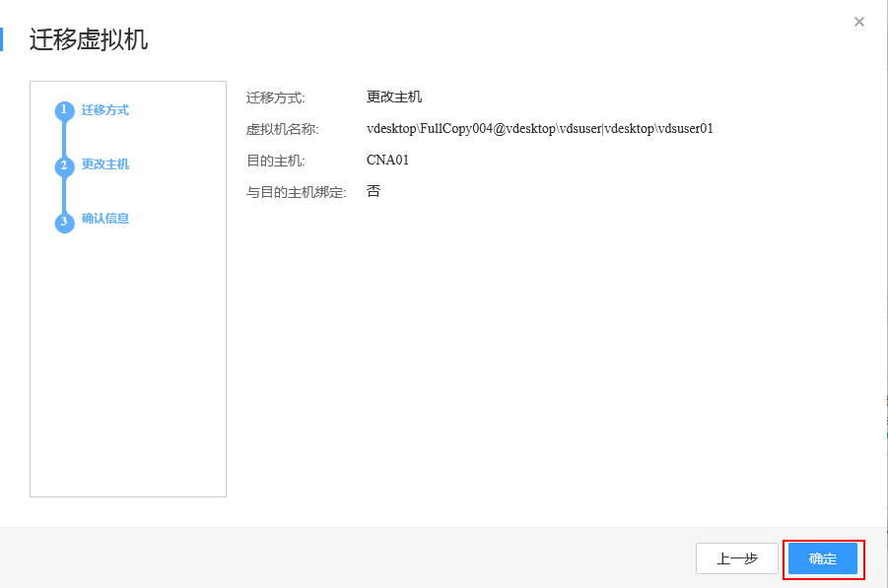

返回FusionAccess界面，可以看到桌面虚拟机运行状态为“迁移中”，登录状态仍为“使用中”。

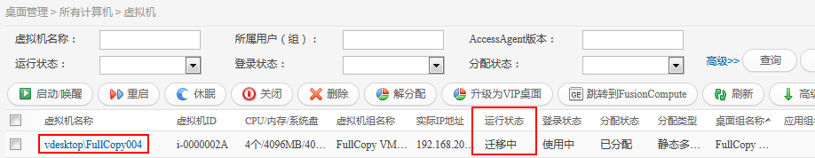

登录到迁移的桌面虚拟机上，整个迁移过程中ping状态都是正常，业务没有受到影响。

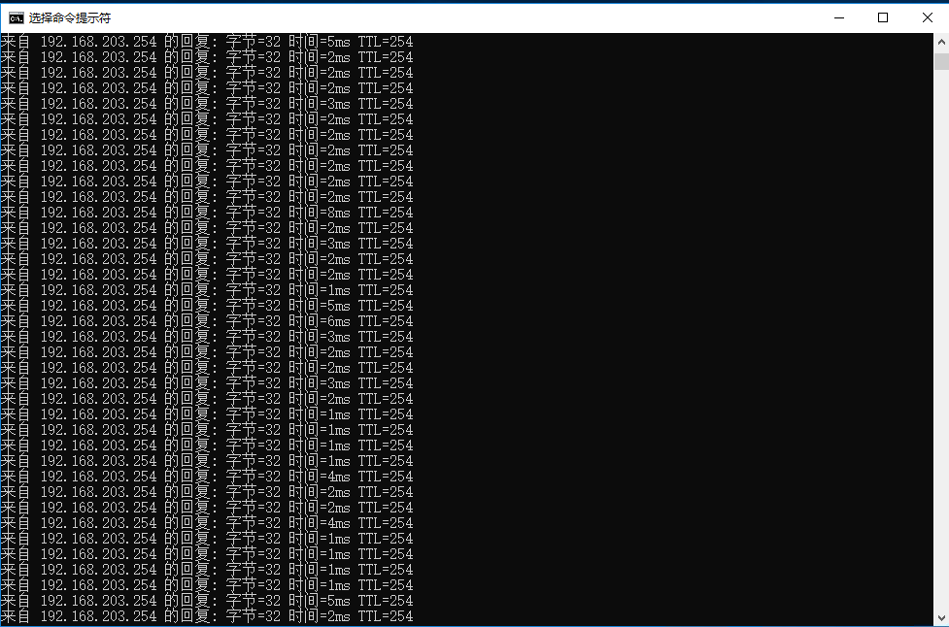

#### 解分配/恢复分配虚拟机

该任务指导业务管理员解除或恢复虚拟机与用户（组）之间的绑定关系。分配类型为“单用户”和“静态多用户”的完整复制类型虚拟机解分配后将自动关闭。

说明：

分配类型为“单用户”的完整复制类型虚拟机解分配后还可以通过“高级功能 > 恢复分配” 再分配，但只能分配原用户且用户组权限保持不变。虚拟机解分配后再恢复分配，把虚拟机启动后，WI上虚拟图标变亮后，等待3分钟后登录。

分配类型为“静态多用户”的完整复制类型虚拟机解分配后不可以再分配。

在FusionAccess中，选择“桌面管理 > 所有计算机 > 虚拟机”，进入“虚拟机”页面，

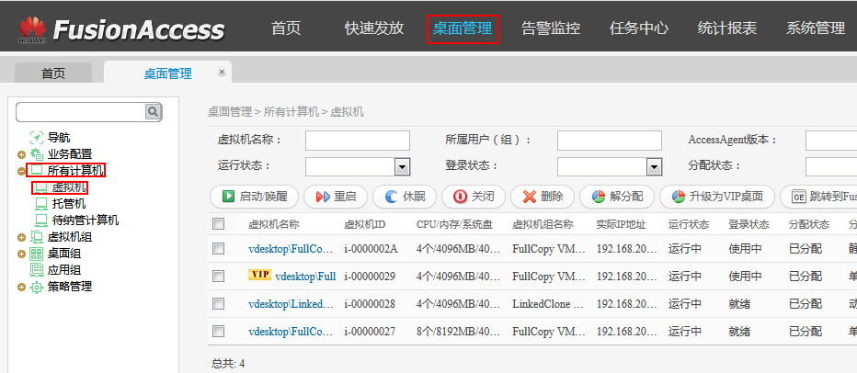

在虚拟机列表中，勾选待解分配的一台或多台虚拟机，单击“解分配”，弹出提示框，单击“确认”。

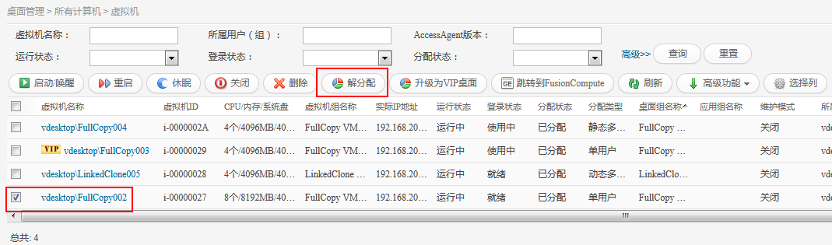

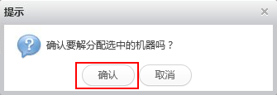

弹出“解分配虚拟机”列表，点击“确认”，提示“解分配命令下发成功”，点击“确定”，可在“任务中心 > 任务跟踪”查看解分配进度。

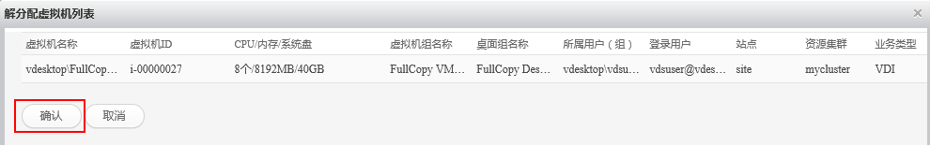

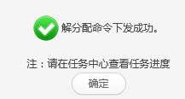

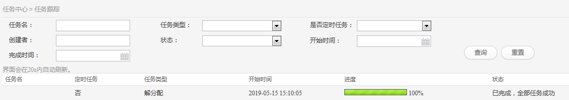

在虚拟机列表中查看解分配的结果，当虚拟机的“分配状态”显示为“已解分配”时，则表示解分配虚拟机成功。

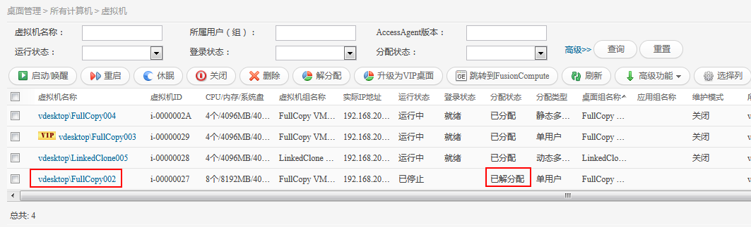

选中状态为“已解分配”的虚拟机，点击“高级功能”，选择“恢复分配”。

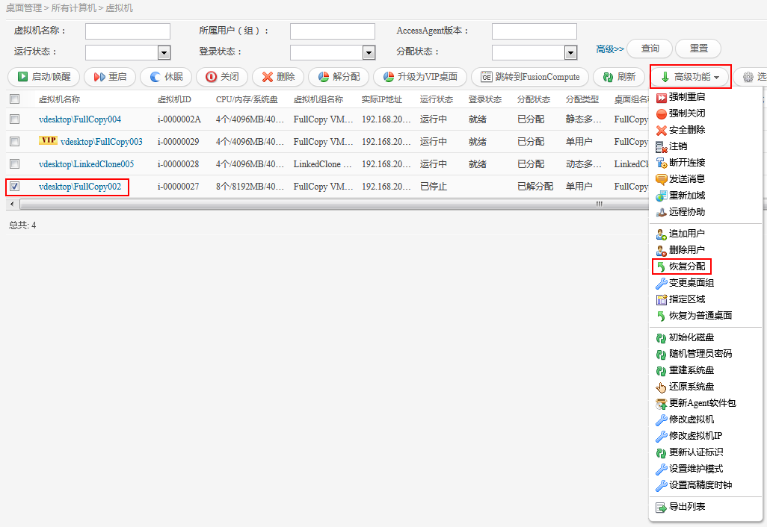

弹出“恢复分配虚拟机列表”，点击“确认”。 提示“恢复分配命令下发成功”，点击“确定”，可在“任务中心 > 任务跟踪”查看解分配进度。

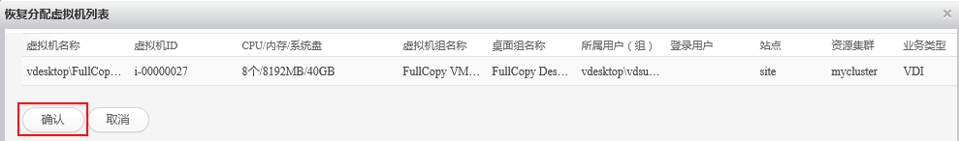

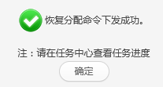

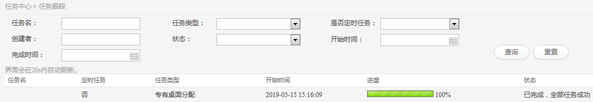

在虚拟机列表中查看恢复分配的结果，当虚拟机的“分配状态”显示为“已分配”时，则表示恢复分配虚拟机成功。

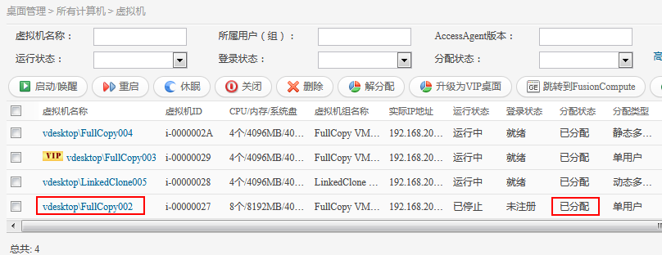

选中刚恢复分配的虚拟机，点击“启动/唤醒”，弹出“确认”框，点击“确认”。

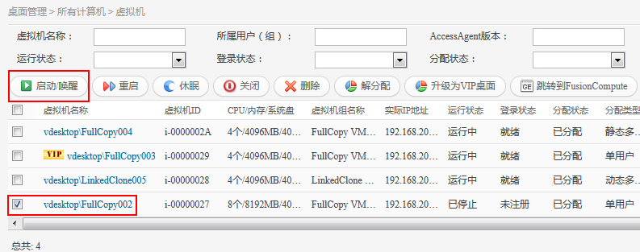

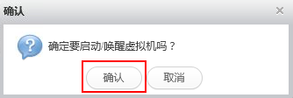

弹出“提示”框，点击“确定”，等待虚拟机启动成功，显示“登录状态”为“就绪”。

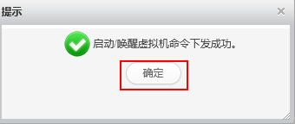

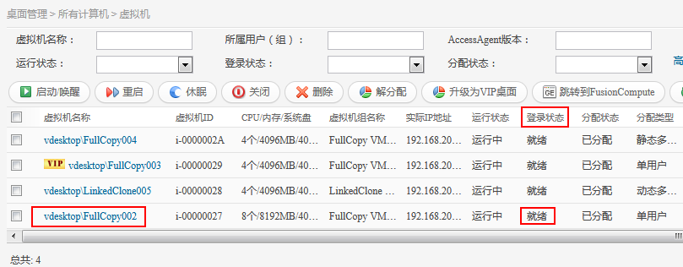

### 用户自助维护

通过禁用虚拟机网卡的方式模拟虚拟机登录故障，通过自助维护工具修复该故障。

通过SC方式登录虚拟桌面，禁用虚拟机网卡，模拟虚拟机发生登录故障。

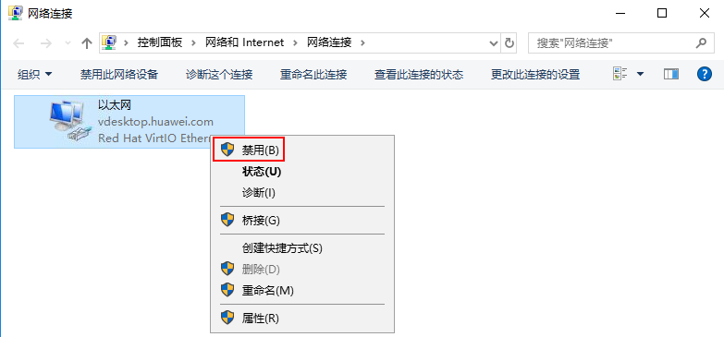

重新在浏览器中，输入vAG服务器的IP地址，例如：<http://192.168.203.31>，按“Enter”，输入用户名密码登录，如：vdsuser/Huawei@1234，在虚拟机列表中查看虚拟机状态，网络故障后虚拟机应变灰。

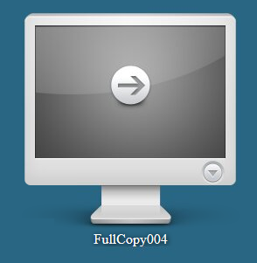

点击桌面图标右下角“”，点击“”进入自助维护终端。

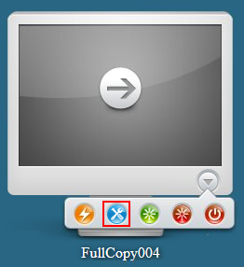

弹出“提醒”对话框，点击“确定”， 弹出“启动应用程序”对话框，选择“Huawei VncViewer”，点击“打开链接”。

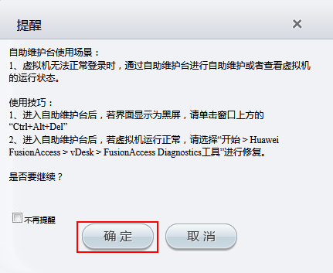

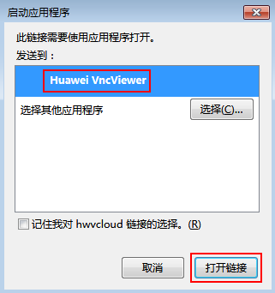

在自助维护终端点击“Ctrl+Alt+Del”，输入登录密码，登录虚拟桌面。



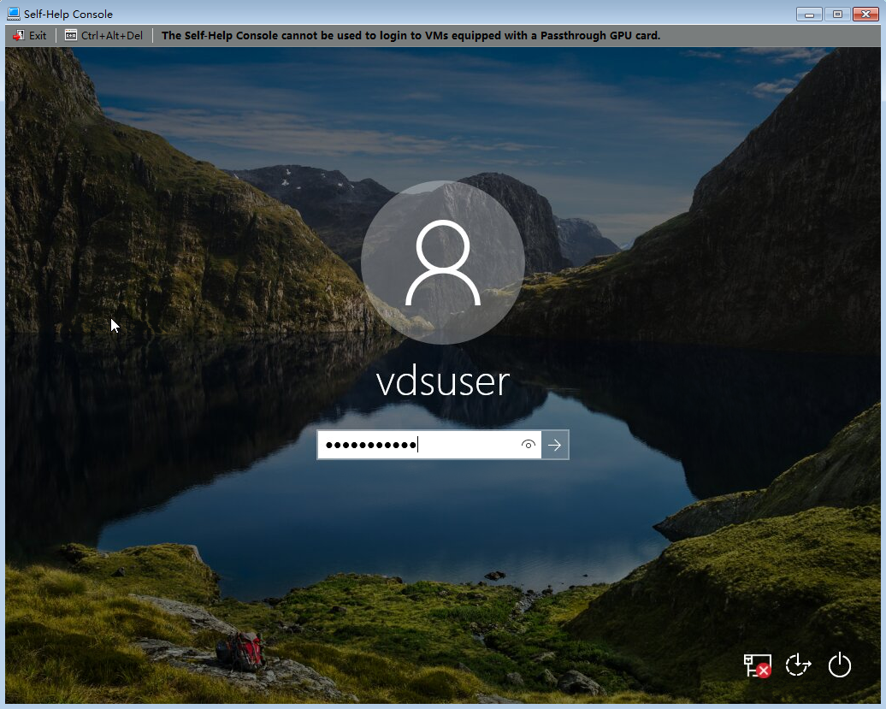

点击桌面上的快捷方式“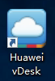”，Windows10系统会弹出“用户账户控制”对话框，点击“是”，运行vDesk工具。

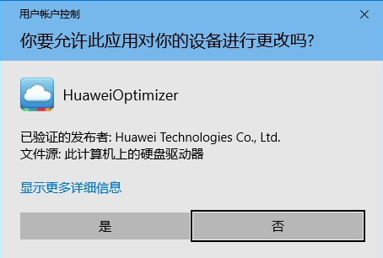

在vDesk工具里，选择“常用工具 > 连接检修工具”。

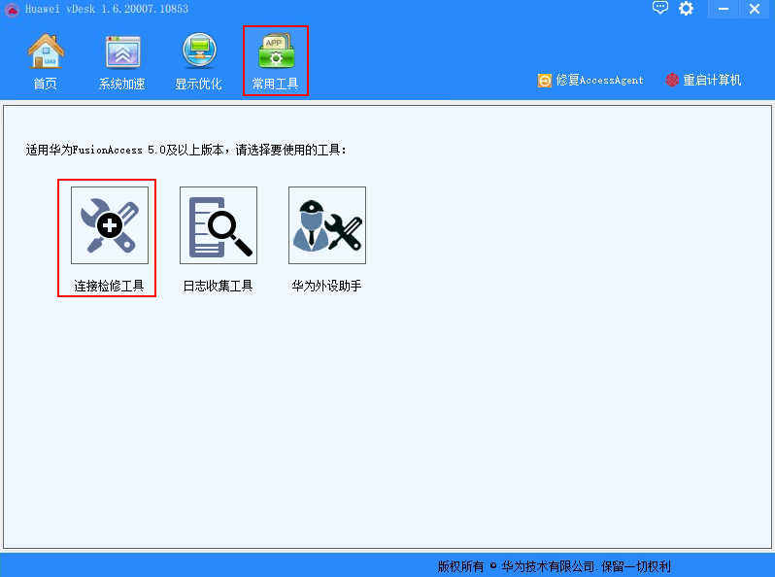

弹出窗口里，点击“一键检修”。

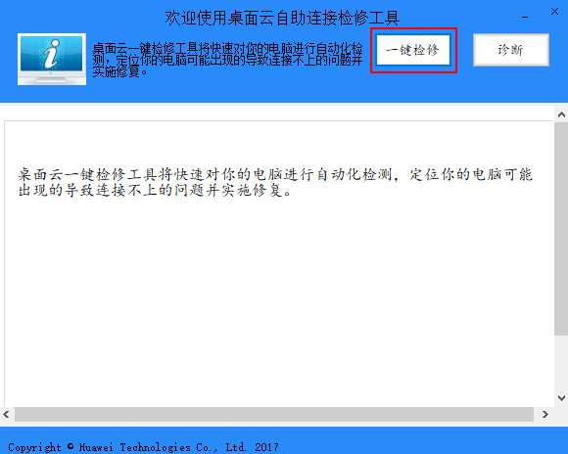

等待工具检修完成，会弹出提示框。

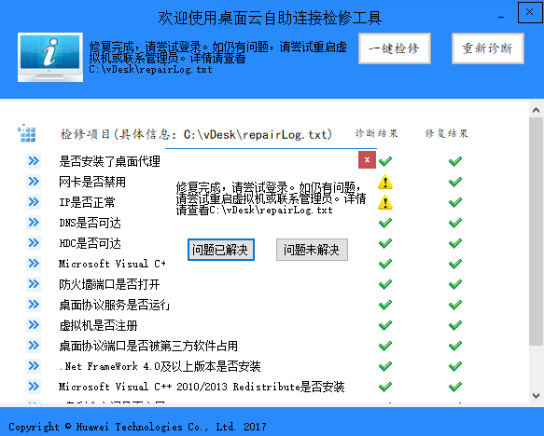

重新在浏览器中输入vAG服务器IP，登录进去，查看故障虚拟机的状态，桌面图标恢复为蓝色后既表示连接问题已经修复成功。

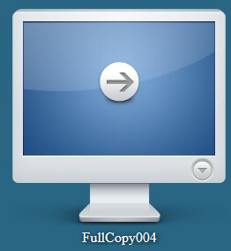

点击“”即可登录桌面。

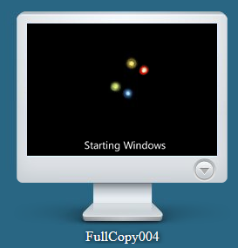

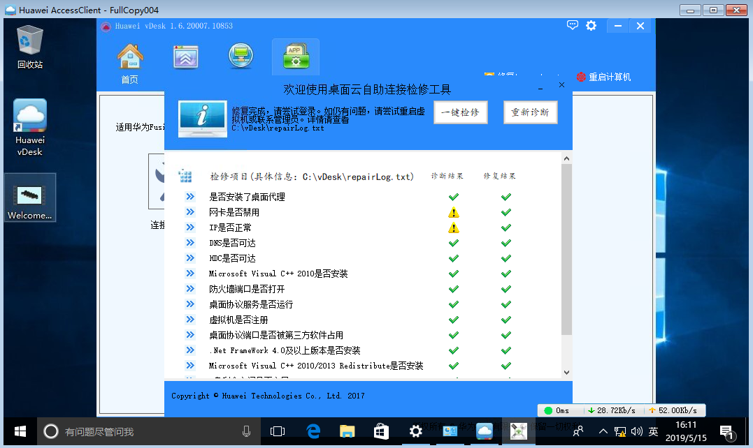

### 策略管理

#### 文件重定向

设置文件重定向策略，并将策略应用给之前所创建的用户vdsuser,通过策略实现客户端本地驱动器重定向到虚拟桌面中，虚拟桌面对于客户为只读，即只能从客户端磁盘拷贝文件到虚拟桌面，反之则不可以。

登录FusionAccess，点击“桌面管理 > 策略管理”，进入策略管理界面。

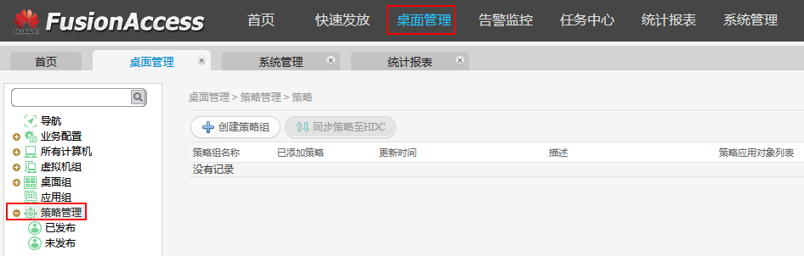

点击“创建策略组”，进入策略创建界面，输入策略名称，编辑模式选择“全新创建”，单击下一步，进入定制策略界面。

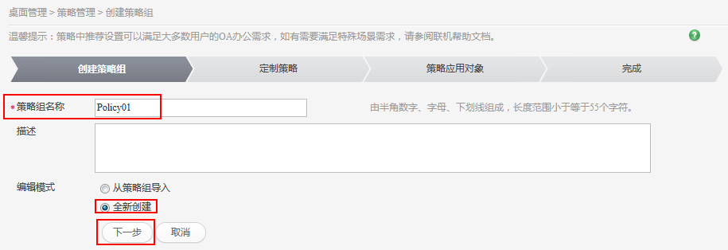

在定制策略界面，点击“文件和剪切板”，在右侧设置选项中，将“文件重定向”设置为“只读”，将“客户端固定驱动器”选项设置为“已启用”，单击“下一步”，进入“策略应用对象”设置界面。

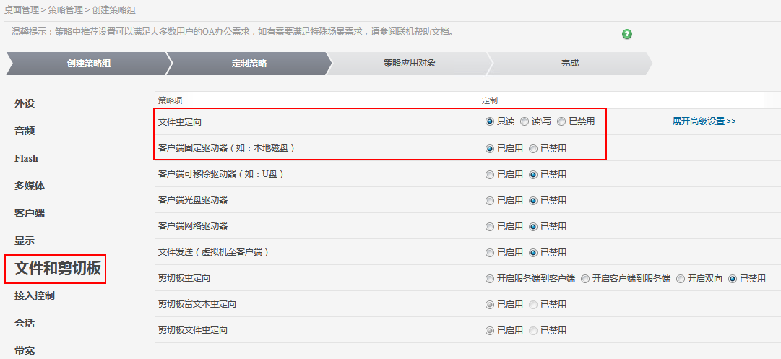

“对象类型”选择“用户”，“对象名称”输入“域用户”，如：vdsuser ，点击“查询”，在对象名称列表中勾选对象名称，点击“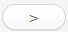”，将其添加到已选对象列表。

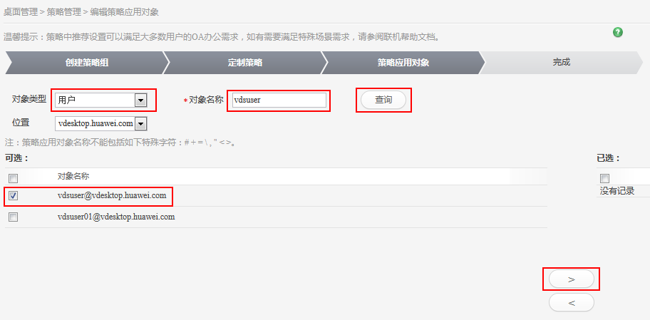

已选区域的对象名称前的方框不要打勾，点击“保存”，弹出“策略组创建成功！”，点击“确认并返回”，完成策略组创建。

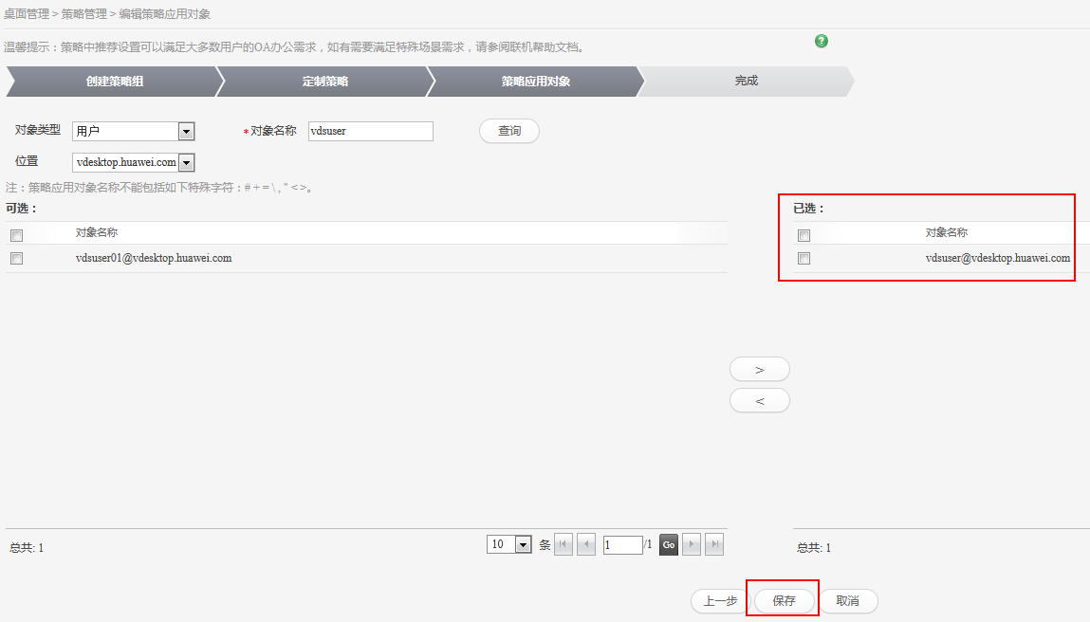

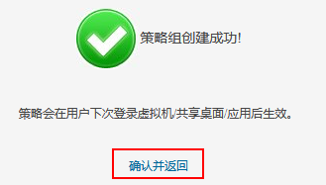

使用用户vdsuser登录虚拟桌面，打开“此电脑”，查看本地客户端磁盘驱动器是否重定向到虚拟桌面中。

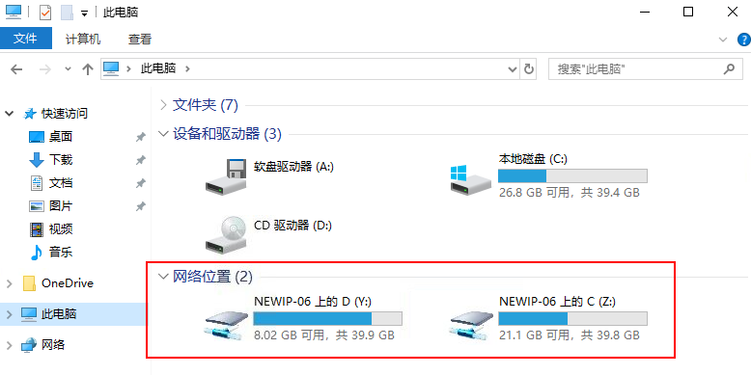

从客户端驱动器中任意复制一个文件，将其粘贴到虚拟桌面用户驱动器中。检查是否可以成功操作。

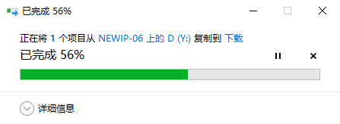

说明：

文件粘贴的目的路径：

当桌面虚拟机只有一个系统盘时，目的路径选择系统盘“用户”文件夹下的“以域用户命名的”路径下的文件夹或者“公用”路径下的文件夹。

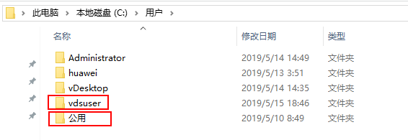

当桌面虚拟机至少有两个盘，目的路径最好选择非系统盘。

从虚拟桌面中拷贝一个文件到客户端驱动器，查看是否禁止此操作。

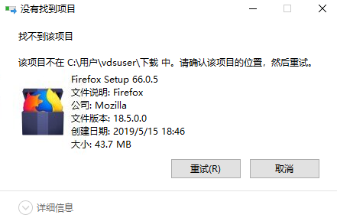

#### 剪切板重定向

设置剪切板重定向策略，并将策略应用给之前所创建的用户vdsuser，通过策略实现客户端与虚拟桌面剪切板内容双向拷贝，直接复制客户端本地文件或文件夹，在虚拟桌面中进行粘贴。

登录FusionAccess，点击“桌面管理 > 策略管理”，进入策略管理界面，点击3.2.3.1里已创建的策略Policy01，进入策略详情界面。

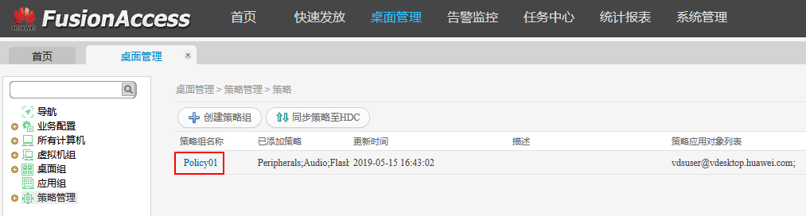

将策略详情界面拉到最底部，点击“编辑策略”。

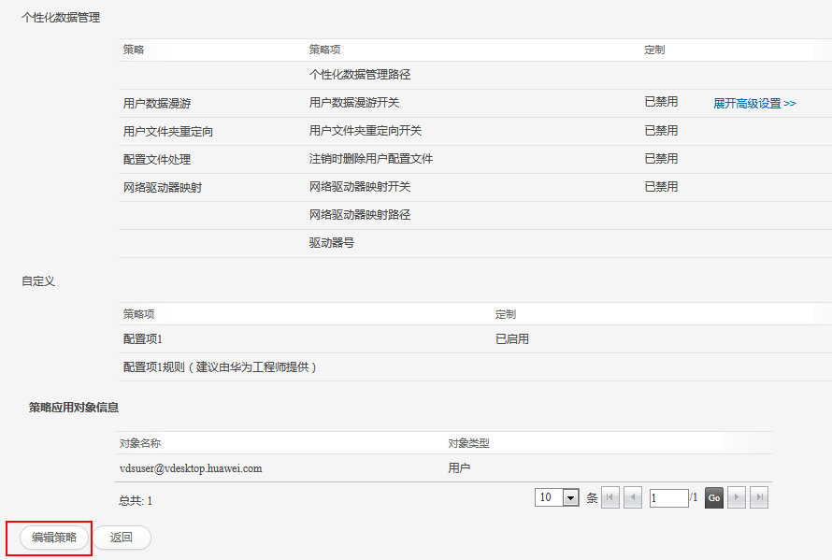

进入编辑策略组界面，选择“编辑现有策略”，点击“ 下一步”。

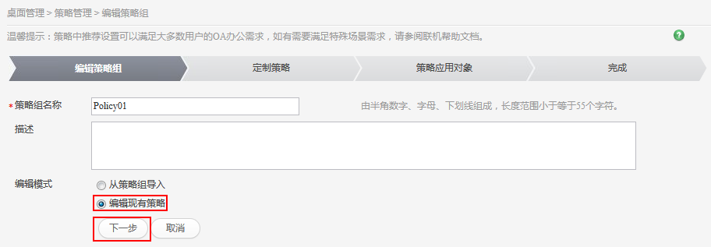

进入定制策略界面，在定制策略界面，点击“文件和剪切板”。在右侧设置选项中：

将“文件重定向”设置为“读写”；

将“客户端固定驱动器”选项设置为“已启用”;

将“剪切板重定向”选项设置为“开启双向”；

将“剪切板富文本重定向”设置为“已启用”；

将“剪切板文件重定向”设置为“已启用”；

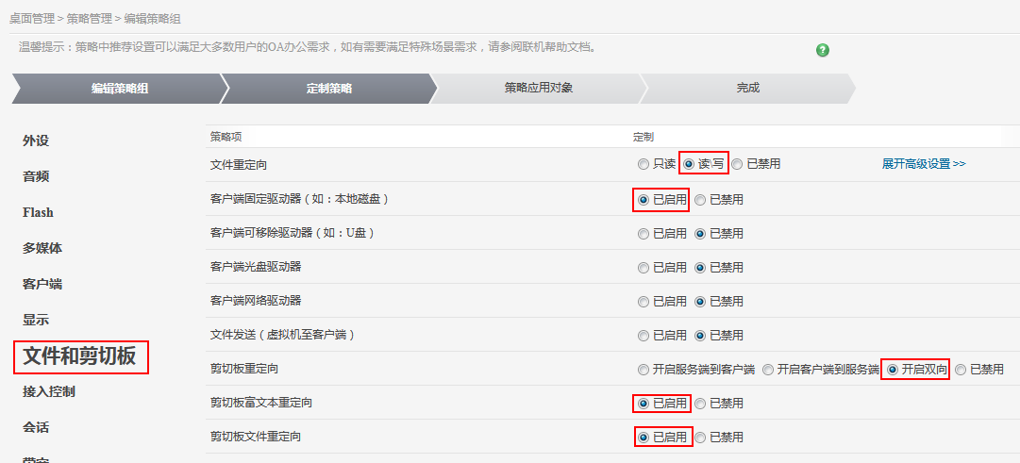

单击定制策略界面最下方的“下一步”，进入“策略应用对象”设置界面。

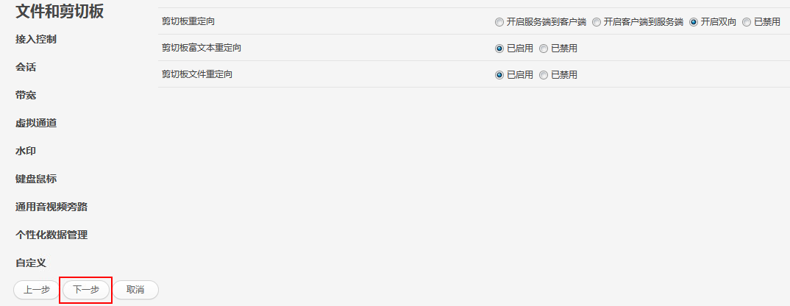

保持默认，直接点击保存，弹出“策略组编辑成功”，点击“确认并返回”。

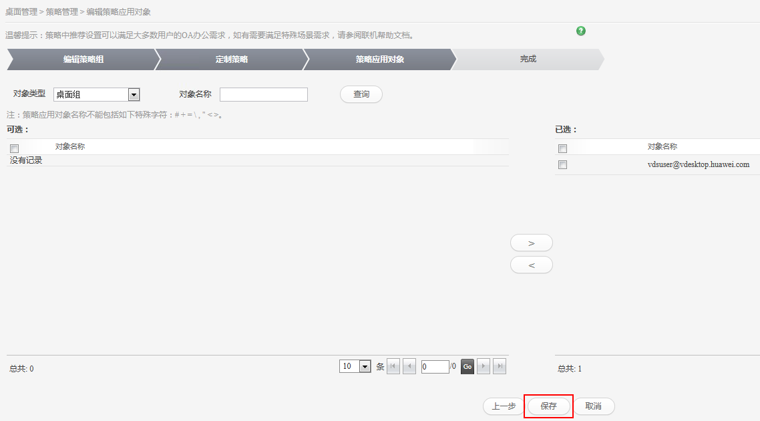

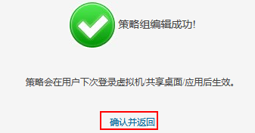

在客户端打开一个包含文字及图片的文档，并复制其内容。

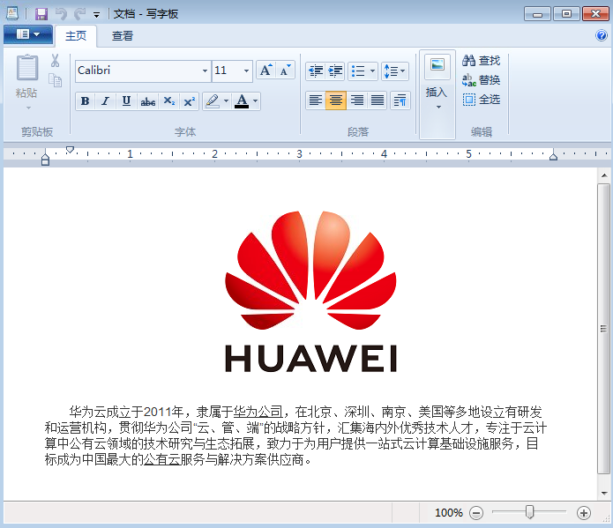

使用用户vdsuser登录虚拟桌面，打开写字板，将复制的内容粘贴到虚拟桌面新建的写字板中，验证是否可以操作成功。

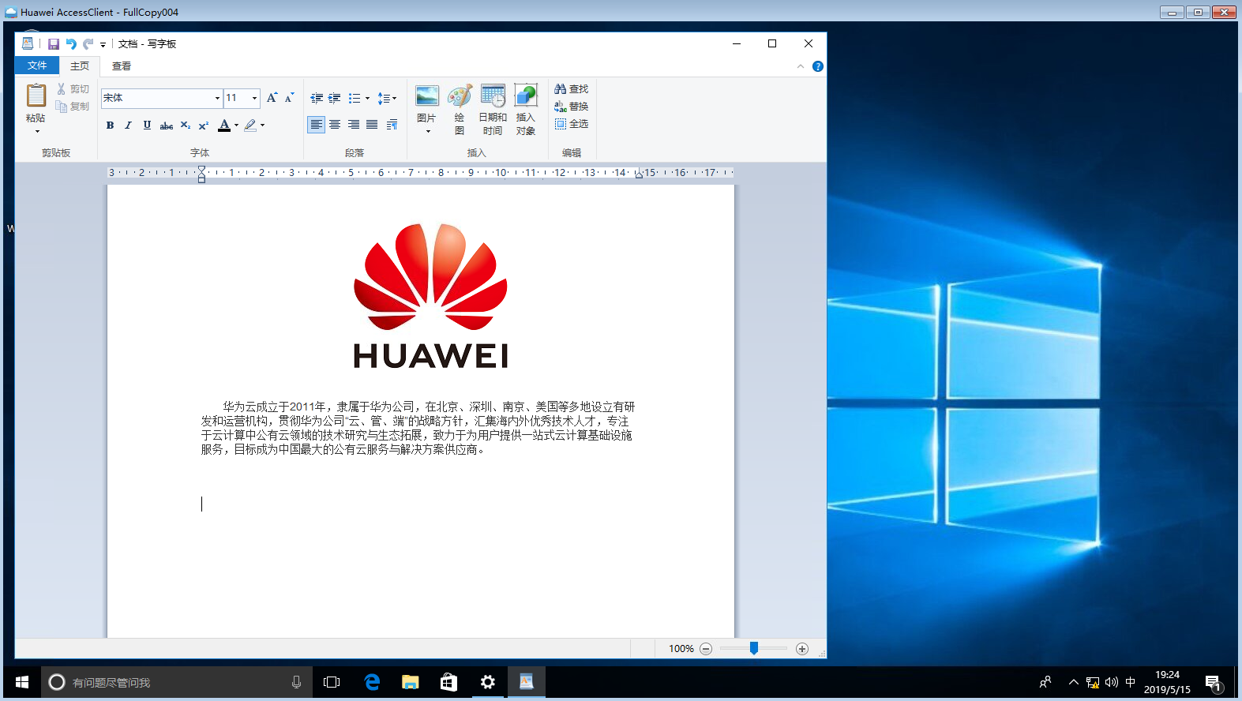

在虚拟桌面中，新建一个包含文字及图片的写字板。

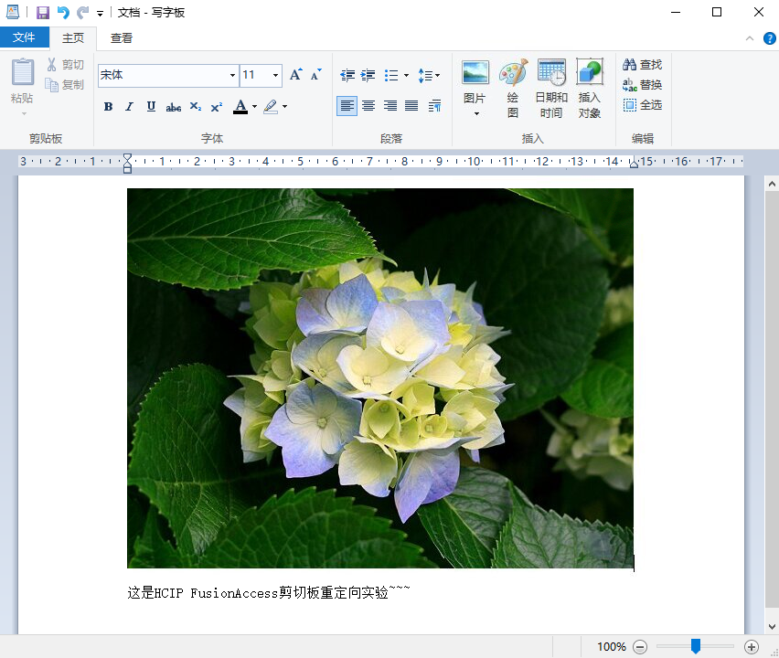

复制虚拟桌面中写字板内容，将其粘贴到客户端上新建的写字板上，验证是否可以操作成功。

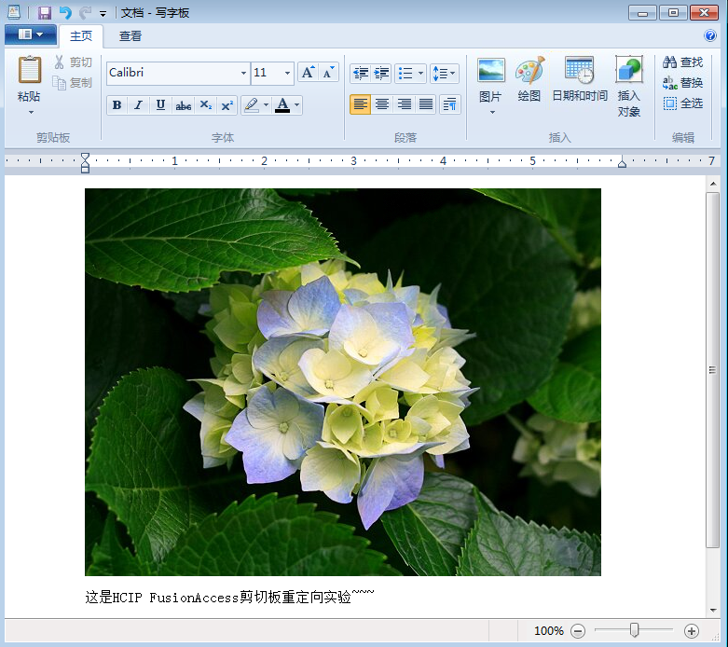

### 发送系统消息

在FusionAccess中向已经发放的桌面发送通知消息。

通过SC方式登录已经发放的虚拟桌面。



登录FusionAccess，点击“桌面管理 > 所有计算机 > 虚拟机”，右侧将显示虚拟机列表。

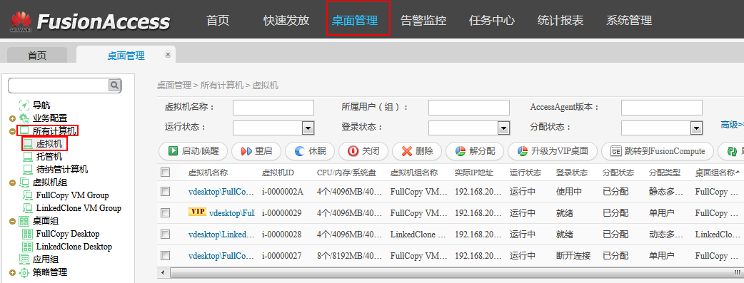

在虚拟机列表勾选要发送消息的桌面虚拟机，点击“高级功能”，选择“发送消息”，弹出“请填写消息”对话框。

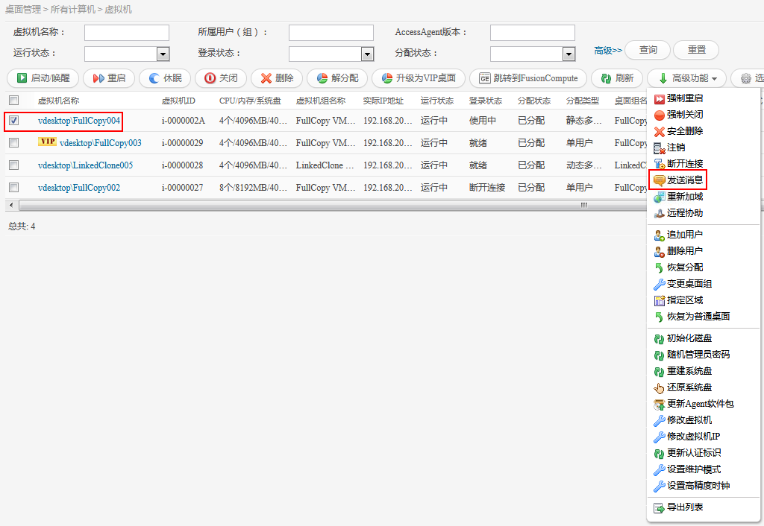

填写自定义消息内容，点击“确定”，弹出“发送消息命令下发成功”提示框，点击“确定”。

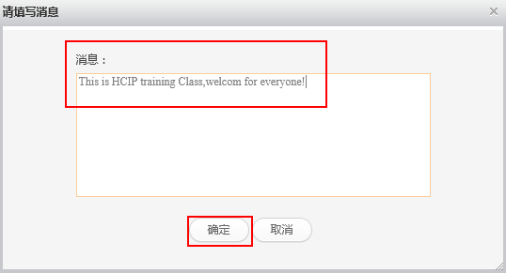

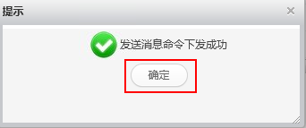

在桌面虚拟机里查看消息是否发送成功。

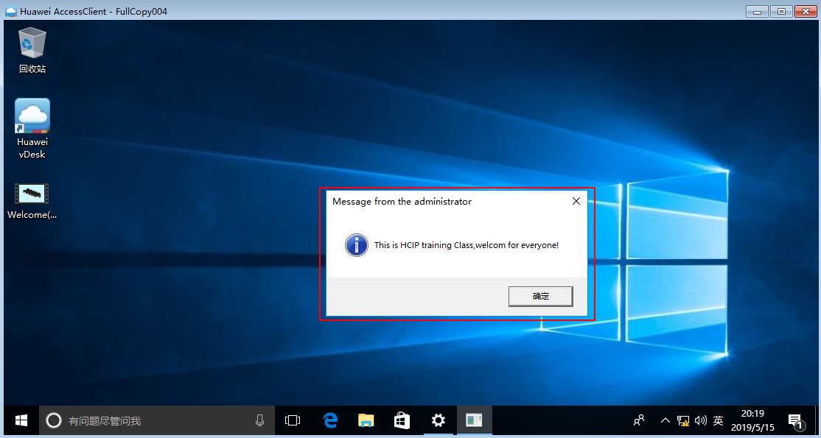

### 回收用户桌面

#### 回收单用户桌面

该操作指导学员删除分配给该用户的“单用户”类型的虚拟机，删除后，该用户将无法访问桌面资源。

在FusionAccess界面，选择“桌面管理 > 所有计算机”。

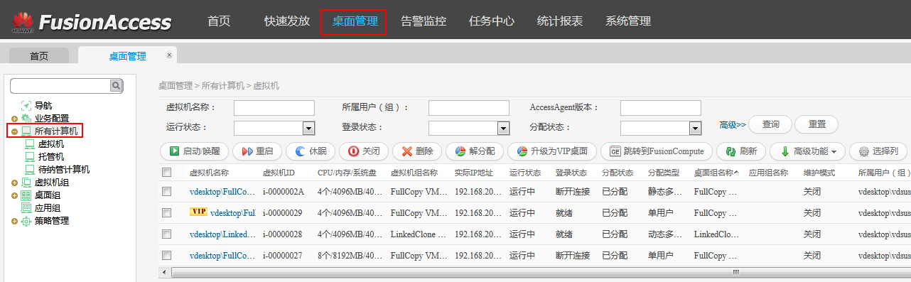

在检索条件中单击“高级”，在“登录用户”中输入待删除用户的域帐号或在“所属用户(组)”中输入待删除用户所属的用户组名称，单击“查询”。

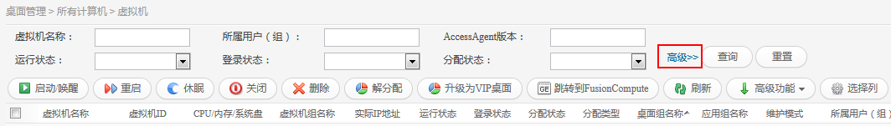

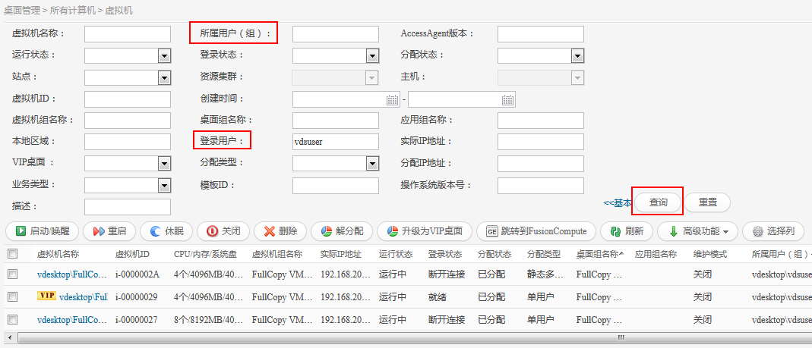

勾选“分配类型”为“单用户”的虚拟机，单击“解分配”,弹出“提示”框，点击“确认”。

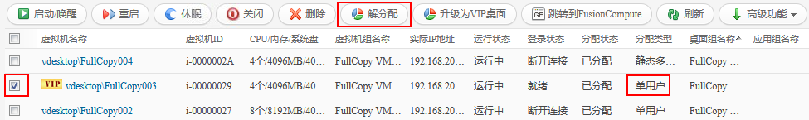

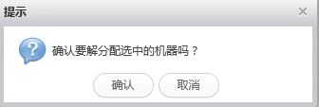

弹出“解分配虚拟机列表”窗口，点击“确认”，弹出“解分配命令下发成功”，点击“确定”。

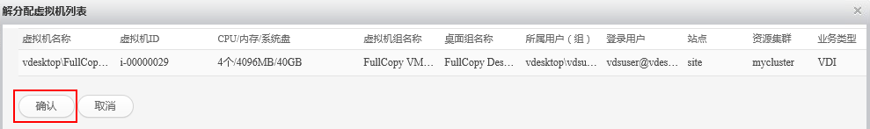

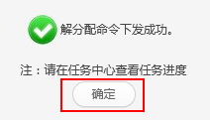

返回所有虚拟机界面，虚拟机的“分配状态”变为“已解分配”，“运行状态”变为“已停止”。

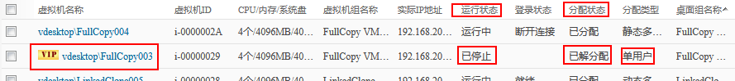

勾选待删除的虚拟机，单击“删除”，弹出“删除虚拟机列表”，点击“确认”，提示“删除虚拟机命令下发成功”，点击“确定”。

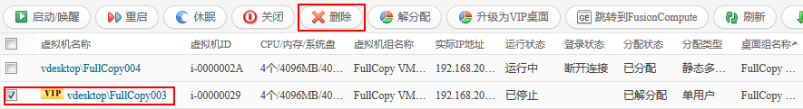

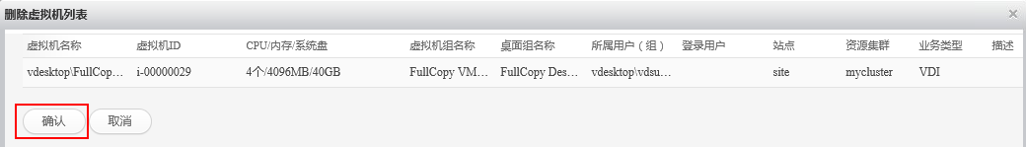

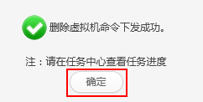

选择“任务中心”，当任务跟踪列表中删除虚拟机任务状态显示为全部执行成功时，表示虚拟机删除成功，回收成功。

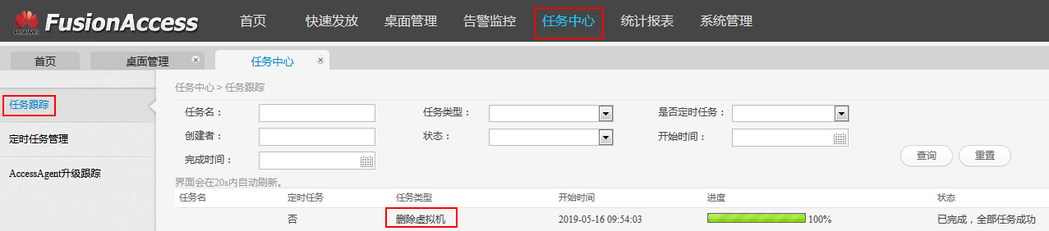

#### 回收静态多用户桌面

该操作指导学员将该用户从分配类型为“静态多用户”的用户群组中删除，删除后，该用户将无法访问桌面资源。

在FusionAccess界面，选择“桌面管理 > 所有计算机”。



在检索条件中单击“高级”，在“登录用户”中输入待删除用户的域帐号或在“所属用户(组)”中输入待删除用户所属的用户组名称，单击“查询”。





勾选“分配类型”为“静态多用户”的虚拟机，选择“高级功能 > 删除用户”。

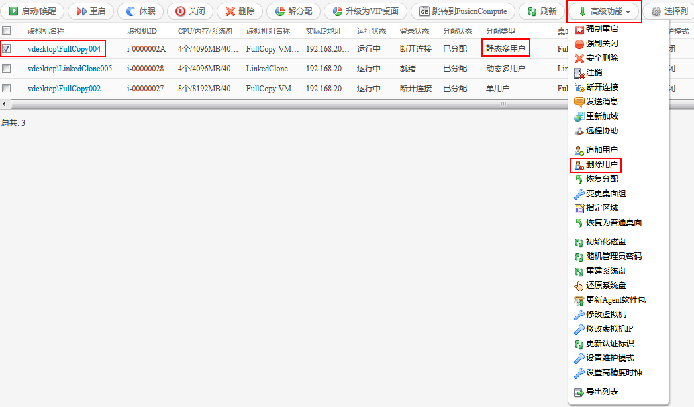

在弹出的窗口中将要删除的用户从“已存在的用户”移动到“需要删除的用户”中，单击“确定”。

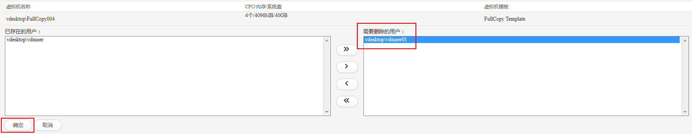

提示删除用户下发命令成功，单击“返回所有虚拟机列表”。

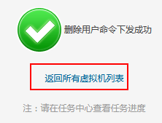

重复执行步骤 3～步骤 5，删除所有“静态多用户”类型的用户群组中的该用户信息，完成静态多用户桌面回收。

#### 回收动态多用户桌面

该操作指导学员在AD上将该用户从分配类型为“动态多用户”的用户群组中删除，删除后，系统自动释放该用户在池模式中的桌面资源。

说明：

桌面组类型分为动态池和静态池，动态池和静态池统称为池模式。

池模式对应的用户分配类型即为动态多用户。

桌面组类型为静态池，继续步骤2；桌面组类型为动态池，跳到步骤8。

在FusionAccess界面，选择“桌面管理 > 所有计算机”。



在检索条件中单击“高级”，在“登录用户”中输入待删除用户的域帐号或在“所属用户(组)”中输入待删除用户所属的用户组名称，单击“查询”。



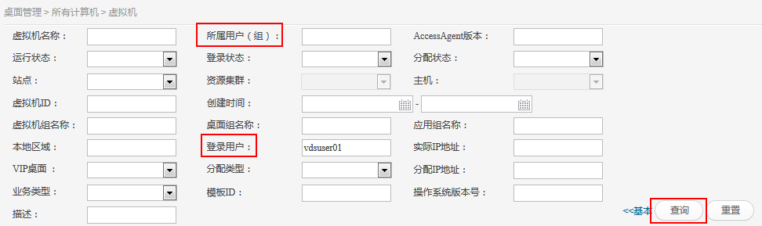

勾选“分配类型”为“动态多用户”的虚拟机，单击“解分配”，弹出“提示”框，点击“确认”。

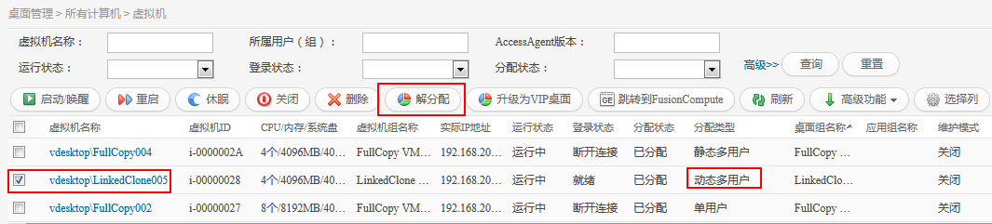

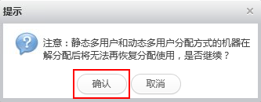

返回所有虚拟机界面，虚拟机的“分配状态”变为“已解分配”，“运行状态”变为“已停止”。

勾选待删除的虚拟机，单击“删除”。

选择“任务中心”。当任务跟踪列表中删除虚拟机任务状态显示为全部执行成功时，表示虚拟机删除成功。

在AD服务器上，选择“开始 > 管理工具 > Active Directory 用户和计算机”，弹出“Active Directory 用户和计算机”窗口。

在左侧导航树中，单击待删除用户所在域的域名，在右侧窗格中显示域信息列表。

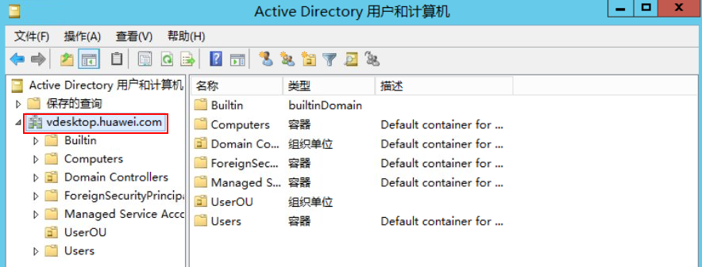

在菜单栏，单击“”图标，弹出“查找 用户、联系人及组”窗口。

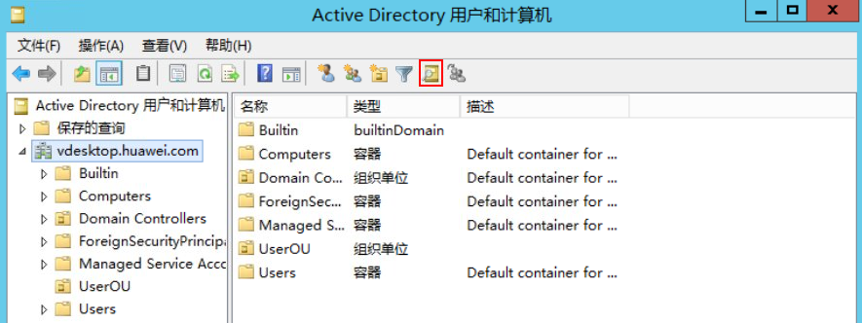

在“名称”中，输入待删除用户的名称，单击“开始查找”，在“搜索结果”中显示待删除用户。

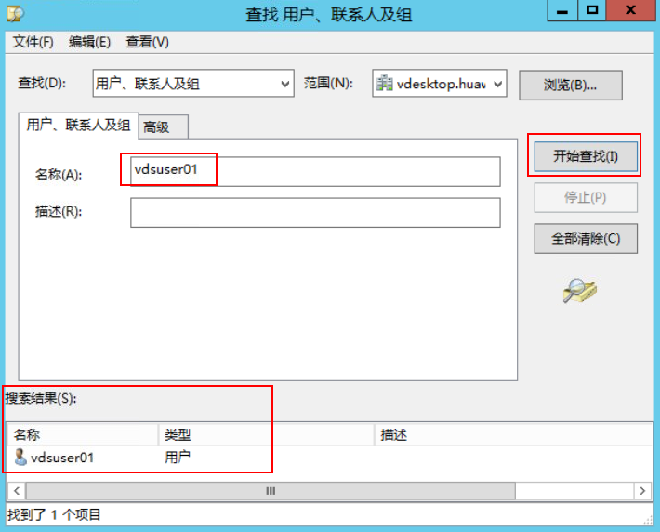

右键单击待删除用户，选择“属性”。

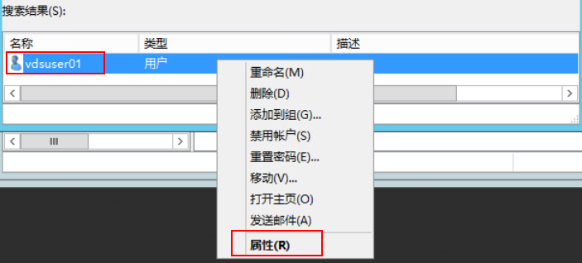

单击“隶属于”，在“隶属于”页签中，选中所有“动态多用户”类型的用户群组，单击“删除”。

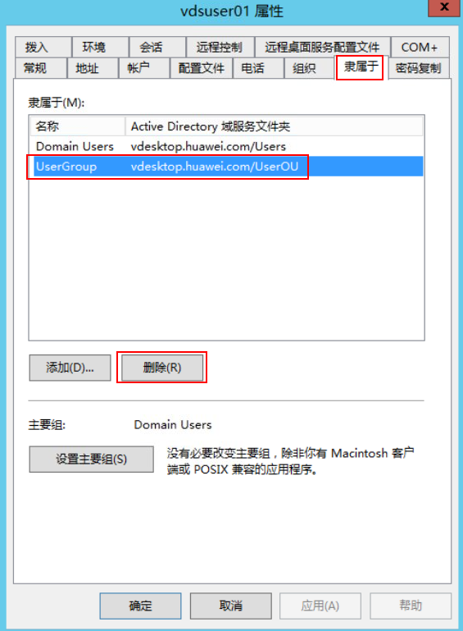

在弹出的对话框中，单击“是”。

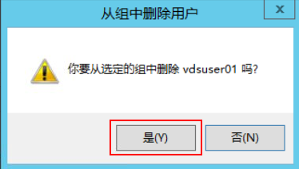

单击“确定”。

